Unidad 5. Un mundo de profesiones

Nombre: _________________________________ Curso: ______ Fecha: ________

El trabajo y las actividades económicas

- ¿Para qué sirve el trabajo? Marca.

Para obtener productos naturales y elaborados que cubran nuestras necesidades.

Para ganar mucho dinero.

Para tener descanso los días de fiesta.

Para obtener productos naturales y elaborados y para dar servicios que cubran nuestras necesidades.

2. Une mediante flechas.

El sector primario. •

El sector secundario. •

El sector terciario. •

• Ni obtiene ni elabora productos.

• Transforma productos naturales en elaborados.

• Obtiene productos naturales.

Unidad 5. Un mundo de profesiones

Nombre: _________________________________ Curso: ______ Fecha: ________

El sector primario

3. Une mediante flechas cada actividad del sector primario con su imagen.

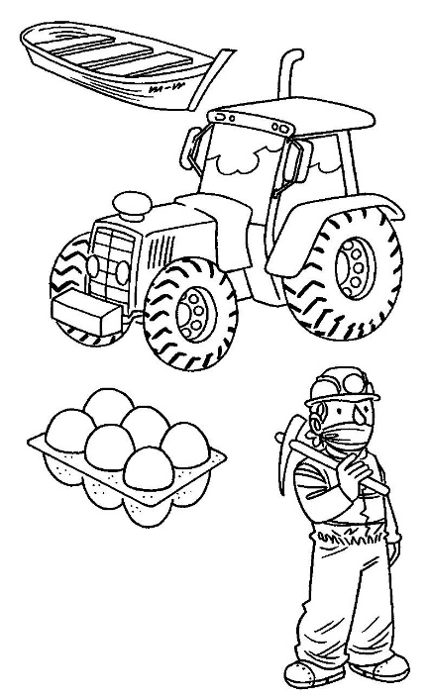
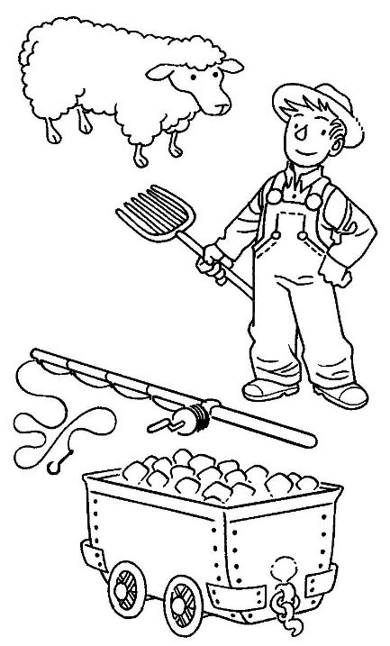
• ganadería •

• agricultura •

• pesca •

• minería •

4. Marca qué tareas debe cumplir un agricultor a lo largo del año.

Fumigar para evitar plagas de insectos.

Transportar los frutos al mercado.

Abonar la tierra.

Elaborar conservas de frutas y hortalizas.

Recolectar los frutos.

Unidad 5. Un mundo de profesiones

Nombre: _________________________________ Curso: ______ Fecha: ________

El sector secundario

5. Une mediante flechas cada palabra de la columna de la izquierda con su definición de la columna de la derecha.
5

6

Industria. •

Fábrica. •

Obreros. •

Trabajo en cadena. •

• Personas que trabajan en la fábrica.

• Especialización de los obreros según las tareas para aprovechar mejor el tiempo.

• Transformación de la materia prima en productos elaborados.

• Lugar donde trabajan los operarios y se procesa la materia prima.

6. Marca las oraciones verdaderas.

La industria consiste en la transformación de materias primas en productos elaborados y se realiza en talleres.

La artesanía consiste en transformar materias primas en productos elaborados, a mano o con herramientas y máquinas sencillas.

Cada pieza que un artesano elabora es diferente de las demás y, por tanto, resulta única.

La industria química permite obtener papel y cartón.

Unidad 5. Un mundo de profesiones

Nombre: _________________________________ Curso: ______ Fecha: ________

El sector terciario

7. Rodea las profesiones que pertenecen al sector terciario.

mecánico azafata

enfermera maestra

pescador ingeniero

médico bailarín

ganadera pintora

camarero cirujano

atleta tendera

agricultor minero

8. Escribe la profesión que presta el servicio que necesita cada uno.

piloto farmacéutica payaso médico dependienta

• Juan se rompió una pierna jugando al fútbol. ___________________________________.

• Sara está organizando una fiesta de cumpleaños. _______________________________.

• Rosa tiene que comprar un jarabe para la tos. __________________________________.

• Antonio necesita unos zapatos nuevos. ________________________________________.

• Bruna tiene que viajar a América. ____________________________________________.

Unidad 5. Un mundo de profesiones

Nombre: _________________________________ Curso: ______ Fecha: ________

Los sectores económicos en España

9. Ordena los sectores económicos en España según ocupan a más o menos personas.

primario - secundario - terciario

1.º _______________

2.º _______________

3.º _______________

